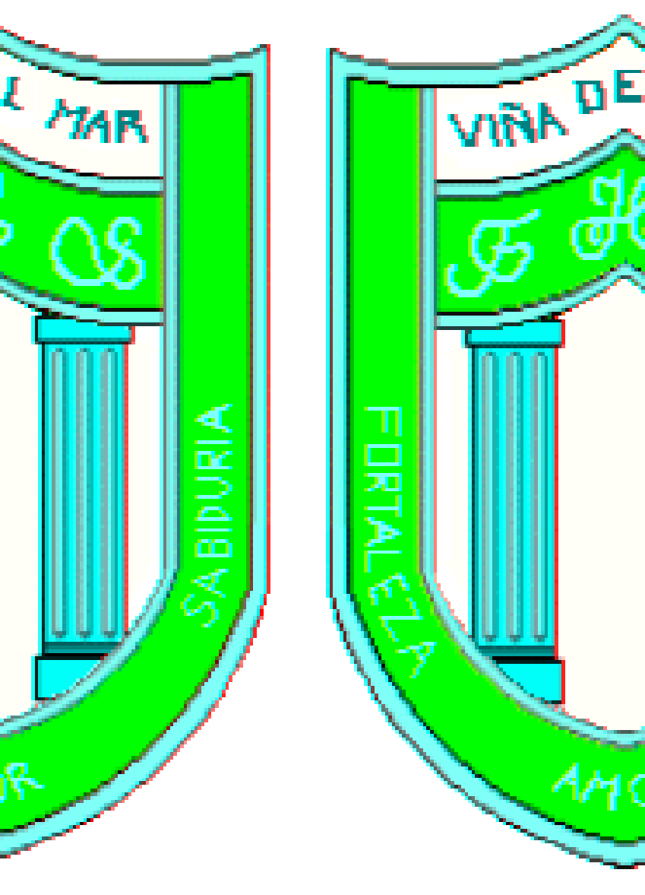
FRIENDLY HIGH SCHOOL

LISTA DE MATERIALES AÑO 2023
3° BÁSICO

LENGUAJE Y COMUNICACIÓN

- 1 CUADERNO 100 HOJAS COLLEGE CUADRO GRANDE FORRO AMARILLO.
- 1 CUADERNO 100 HOJAS COLLEGE LINEA HORIZONTAL FORRO AMARILLO PARA COPIA .
- 1 CUADERNO CALIGRAFIX 3° BÁSICO .

INGLÉS

- 1 CUADERNO 100 HOJAS COLLAGE CUADRO GRANDE FORRO ROSADO.

MATEMÁTICA

- 2 CUADERNOS 100 HOJAS COLLEGE CUADRO GRANDE FORRO ROJO.
- 1 CARPETA CON ARCHIVADOR COLOR ROJO.

CIENCIAS NATURALES

- 1 CUADERNO 100 HOJAS COLLEGE CUADRO GRANDE FORRO VERDE.
- 1 CARPETA CON ARCHIVADOR COLOR VERDE.

HISTORIA, GEOGRAFÍA Y CS SOCIALES

- 1 CUADERNO 100 HOJAS CUADRO GRANDE FORRO CAFÉ.
- 1 ATLAS ACTUALIZADO.

TECNOLOGÍA

- 1 CUADERNO 80 HOJAS COLLEGE CUADRO GRANDE FORRO CELESTE.

ARTES VISUALES

- 1 CUADERNO 60 HOJAS COLLEGE CROQUIS FORRO LILA.

MÚSICA

- 1 CUADERNO 80 HOJAS COLLEGE CUADRO GRANDE FORRO AZUL.
- INSTRUMENTO MUSICAL, MELÓDICA (25 A 32 NOTAS) O METALÓFONO (25 NOTAS).

REFLEXIÓN VALÓRICA

- 1 CUADERNO 80 HOJAS COLLEGE CUADRO GRANDE FORRO NARANJA.

- Nota: los cuadernos se requieren para las asignaturas del estudiante.

EDUCACIÓN FÍSICA

- BUZO DEL COLEGIO.
- ZAPATILLAS NEGRAS SIN TERRAPLÉN.
- POLERA DEL COLEGIO .
- POLERA DE RECAMBIO BLANCA CUELLO POLO.
- CALCETAS BLANCAS.
- PATAS NEGRAS ( NIÑAS)
- SHORT BLANCO ( NIÑOS)
- TOALLA, JABÓN, DESODORANTE, COLONIA, TOALLAS HÚMEDAS.
- 1 BOTELLA CON AGUA.
- 1 ARO ( HULA – HULA) DE USO PERSONAL.
- 1 CUADERNO 60 HOJAS COLLEGE CUADRO GRANDE FORRO PAPEL DE REGALO.
- Se solicita para todo/as los estudiantes del colegio certificado de salud compatible con la actividad física a entregar en la primera semana de marzo.

ESTUCHE

- LÁPIZ GRAFITO
- GOMA.
- LÁPICES DE COLORES.
- SACAPUNTA CON DEPÓSITO.
- TIJERA PUNTA ROMA.
- PEGAMENTO EN BARRA.
- LÁPIZ BICOLOR.
- 1 REGLA DE 20 CM
- 2 DESTACADOR

*LOS MATERIALES SON DE USO PERSONAL Y EN SU ESTUCHE. CADA ÚTIL ESCOLAR DEBE ESTAR MARCADO CON NOMBRE, APELLIDO Y CURSO.

MATERIALES PARA ARTES VISUALES

- 1 BLOCK GRANDE 20 HOJAS.
- 2 BLOCK CHICOS 20 HOJAS.
- 2 ESTUCHES DE CARTULINA.
- 1 ESTUCHES DE CARTULINA ESPAÑOLA.
- 1 ESTUCHES DE PAPEL ENTRETENIDO
- 5 PAQUETES DE PAPEL LUSTRE.
- 1 CAJA PLÁSTICA CHICA CON : 1 CAJA DE TÉMPERAS, 1 PINCEL FINO ,
1 PINCEL GRUESO, MEZCLADOR, LÁPICES DE CERA, PLUMONES JUMBO (SUGERENCIA) , 1 PAQUETES DE PLASTILINA, 1 SCOTH PEQUEÑO TRANSPARENTE , 1 CINTA DOBLE CONTACTO.
- LOS MATERIALES DEBEN ESTAR EN CASA Y SE TRAEN A MEDIDA QUE SE SOLICITEN.

LECTURAS DOMICILIARIAS
- MARZO.- “LA RANA SOLITARIA” - Erwin Moser.Ed Alfaguara
- ABRIL.- “SIRI Y MATEO” – Andrea Maturana.Ed Alfaguara
- MAYO.- “JUAN, JULIA Y JERICÓ” – Christine Nöstlinger.Ed Alfaguara
- JUNIO.- “ANTICUCHO DE CORAZÓN” Esteban Cabezas . Ed Alfaguara.
- AGOSTO.- “LA HISTORIA DE MANÚ” Ana María del Río. Ed Alfaguara.
- SEPTIEMBRE.- “ EL SECUESTRO DE LA BIBLIOTECARIA” Margaret Mahy Ed Alfaguara.
- OCTUBRE.- “LA VUELTA DE PEDRO URDEMALES” Floridor Pérez
- NOVIEMBRE.- “ LA POROTA
- SE SOLICITA HACER LECTURA DE LOS LIBROS EN UN TIEMPO PRUDENTE Y EN UN AMBIENTE PROPICIO PARA LA COMPRENSIÓN.

